Лабораторная работа №8

Поиск файлов. Перенаправление ввода-вывода. Просмотр запущенных процессов

Комягин Андрей Николаевич

Содержание

# 1 Цель работы

Ознакомиться с инструментами поиска файлов и фильтрации текстовых данных. Приобрести практические навыки: по управлению процессами (и заданиями), по проверке использования диска и обслуживанию файловых систем.

# 2 Выполнение лабораторной работы

1. Осуществим вход в систему, используя соответствующее имя пользователя.
2. Запишем в файл file.txt названия файлов, содержащихся в каталоге /etc. Допишите в этот же файл названия файлов, содержащихся в вашем домашнем каталоге. (рис. 1).

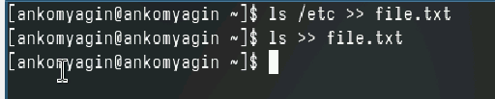

Рис. 1: запись файла

1. Выведем имена всех файлов из file.txt, имеющих расширение .conf, после чего запишите их в новый текстовой файл conf.txt. (рис. 2).

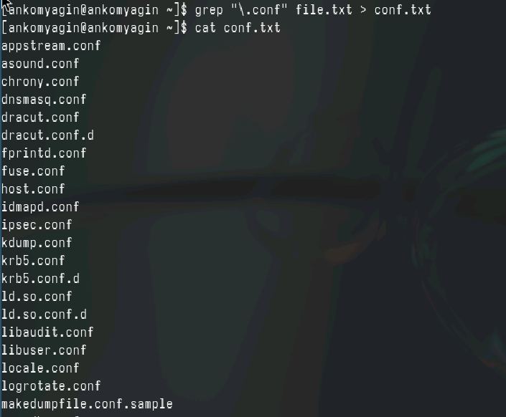

Рис. 2: расширение .conf

Определим, какие файлы в вашем домашнем каталоге имеют имена, начинавшиеся с символа c?(рис. 3)

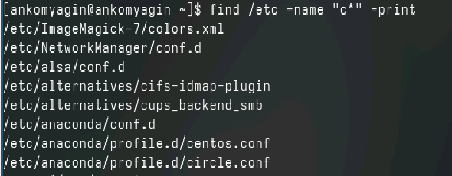

Рис. 3: имена на с

Выведем на экран (по странично) имена файлов из каталога /etc, начинающиеся с символа h. Запустим в фоновом режиме процесс, который будет записывать в файл ~/logfile файлы, имена которых начинаются с log. рис. 4).

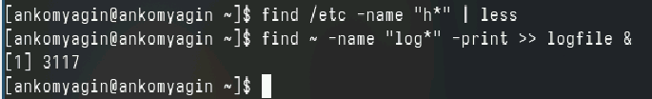

Рис. 4: имена на h

Удалим файл ~/logfile. Запустим из консоли в фоновом режиме редактор gedit (рис. 5).

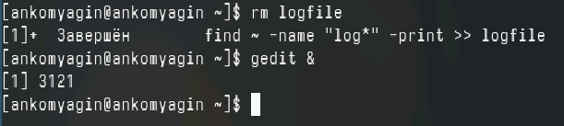

Рис. 5: gedit

Определим идентификатор процесса gedit, используя команду ps, конвейер и фильтр grep. Как ещё можно определить идентификатор процесса? Прочтите справку (man) команды kill, после чего используйте её для завершения процесса gedit.(рис. 6)

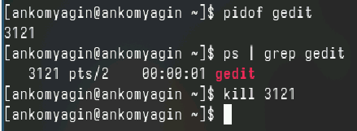

Рис. 6: определение идентификатора

Выполним команды df и du (рис. 7)

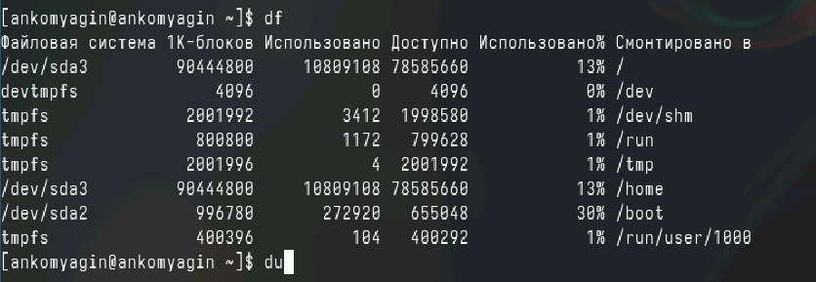

Рис. 7: df du

оспользовавшись справкой команды find, выведем имена всех директорий, имеющихся в вашем домашнем каталоге. (рис. 8)

find

Рис. 8: find

# 3 Вывод

В ходе выполнения лабораторной работы я Ознакомлся с инструментами поиска файлов и фильтрации текстовых данных. Приобрел практические навыки: по управлению процессами (и заданиями), по проверке использования диска и обслуживанию файловых систем.

# Список литературы

[Туис, курс Архитектура компьютера и операционные системы](https://esystem.rudn.ru/course/view.php?id=5790)